一文快速上手Rollup，JavaScript类库打包好帮手
发布于2020-09-10 15:37:31阅读 6570

前言
项目中一直用的都是webpack，前一段需要开发几个类库供其他平台使用,本来打算继续用webpack的，但感觉webpack用来开发js库，不仅繁琐而且打包后的文件体积也比较大。正好之前看vue源码，知道vue也是通过rollup打包的。这次又是开发类库的，于是就快速上手了rollup。
本篇文章是我有了一定的项目实践后，回过来给大家分享一下如何从零快速上手rollup。

什么是rollup？
系统的了解rollup之前，我们先来简单了解下What is rollup？
关于rollup的介绍，官方文档已经写的很清楚了：
Rollup 是一个 JavaScript 模块打包器，可以将小块代码编译成大块复杂的代码，例如 library 或应用程序。
与Webpack偏向于应用打包的定位不同，rollup.js更专注于Javascript类库打包。
我们熟知的Vue、React等诸多知名框架或类库都是通过rollup.js进行打包的。

为什么是rollup？
webpack我相信做前端的同学大家都用过，那么为什么有些场景还要使用rollup呢？这里我简单对webpack和rollup做一个比较：
总体来说webpack和rollup在不同场景下，都能发挥自身优势作用。webpack对于代码分割和静态资源导入有着“先天优势”，并且支持热模块替换(HMR)，而rollup并不支持。
所以当开发应用时可以优先选择webpack，但是rollup对于代码的Tree-shaking和ES6模块有着算法优势上的支持，若你项目只需要打包出一个简单的bundle包，并是基于ES6模块开发的，可以考虑使用rollup。
其实webpack从2.0开始就已经支持Tree-shaking，并在使用babel-loader的情况下还可以支持es6 module的打包。实际上，rollup已经在渐渐地失去了当初的优势了。但是它并没有被抛弃，反而因其简单的API、使用方式被许多库开发者青睐，如React、Vue等，都是使用rollup作为构建工具的。

快速上手
我们先花大概十分钟左右的时间来了解下rollup的基本使用以及完成一个hello world。

安装
首先全局安装rollup：
npm i rollup -g
复制

目录准备（hello world）
接着，我们初始化一个如下所示的项目目录
├── dist # 编译结果
├── example # HTML引用例子
│ └── index.html
├── package.json
└── src # 源码
└── index.js
复制
首先我们在src/index.js中写入如下代码：
console.log("柯森");
复制
然后在命令行执行以下命令：
rollup src/index.js -f umd -o dist/bundle.js
复制
执行命令，我们即可在dist目录下生成bundle.js文件：
(function (factory) {
typeof define === 'function' && define.amd ? define(factory) :
factory();}((function () { 'use strict';

console.log("柯森");
})));
复制
这时，我们再在example/index.html中引入上面打包生成的bundle.js文件，打开浏览器：
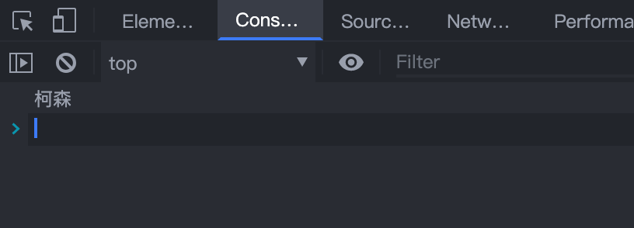
如我们所预料的，控制台输出了柯森。
到这里，我们就用rollup打包了一个最最简单的demo。
可能很多同学看到这里对于上面命令行中的参数不是很明白，我依次说明下：
- -f。-f参数是--format的缩写，它表示生成代码的格式，amd表示采用AMD标准，cjs为CommonJS标准，esm（或 es）为ES模块标准。-f的值可以为amd、cjs、system、esm（'es’也可以）、iife或umd中的任何一个。
- -o。-o指定了输出的路径，这里我们将打包后的文件输出到dist目录下的bundle.js
其实除了这两个，还有很多其他常用的命令（这里我暂且列举剩下两个也比较常用的，完整的rollup 命令行参数）：
- -c。指定rollup的配置文件。
- -w。监听源文件是否有改动，如果有改动，重新打包。

使用配置文件(rollup.config.js)
使用命令行的方式，如果选项少没什么问题，但是如果添加更多的选项，这种命令行的方式就显得麻烦了。
为此，我们可以创建配置文件来囊括所需的选项
在项目中创建一个名为rollup.config.js的文件，增加如下代码：
export default {
input: ["./src/index.js"],
output: {
file: "./dist/bundle.js",
format: "umd",
name: "experience",
},};

复制
然后命令行执行：
rollup -c
复制
打开dist/bundle.js文件，我们会发现和上面采用命令行的方式打包出来的结果是一样的。
这里，我对配置文件的选项做下简单的说明：
- input表示入口文件的路径（老版本为 entry，已经废弃）
- output表示输出文件的内容，它允许传入一个对象或一个数组，当为数组时，依次输出多个文件，它包含以下内容：
  - output.file：输出文件的路径（老版本为 dest，已经废弃）
  - output.format：输出文件的格式
  - output.banner：文件头部添加的内容
  - output.footer：文件末尾添加的内容
到这里，相信你已经差不多上手rollup了。

进阶
但是，这对于真实的业务场景是远远不够的。
下面，我将介绍rollup中的几种常用的插件以及external属性、tree-shaking机制。

resolve插件

为什么要使用resolve插件
在上面的入门案例中，我们打包的对象是本地的js代码和库，但实际开发中，不太可能所有的库都位于本地，我们大多会通过npm下载远程的库。
与webpack和browserify这样的其他捆绑包不同，rollup不知道如何打破常规去处理这些依赖。因此我们需要添加一些配置。

resolve插件使用
首先在我们的项目中添加一个依赖the-answer，然后修改src/index.js文件:
import answer from "the-answer";
export default function () {
console.log("the answer is " + answer);}

复制
执行npm run build。
这里为了方便，我将原本的rollup -c -w添加到了package.json的scripts中："build": "rollup -c -w"
会得到以下报错：
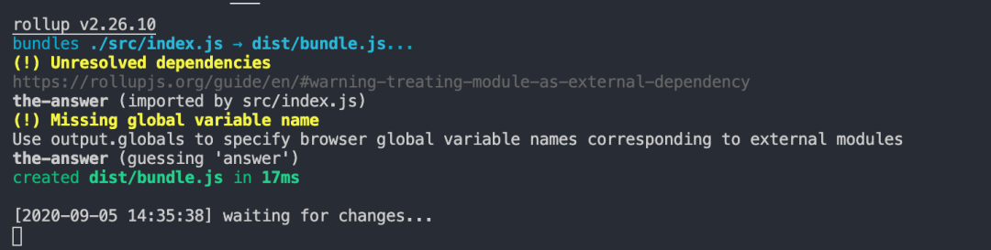
打包后的bundle.js仍然会在Node.js中工作，但是the-answer不包含在包中。为了解决这个问题，将我们编写的源码与依赖的第三方库进行合并，rollup.js为我们提供了resolve插件。
首先，安装resolve插件：
npm i -D @rollup/plugin-node-resolve
复制
修改配置文件rollup.config.js：
import resolve from "@rollup/plugin-node-resolve";
export default {
input: ["./src/index.js"],
output: {
file: "./dist/bundle.js",
format: "umd",
name: "experience",
},
plugins: [resolve()],};

复制
这时再次执行npm run build，可以发现报错已经没有了：
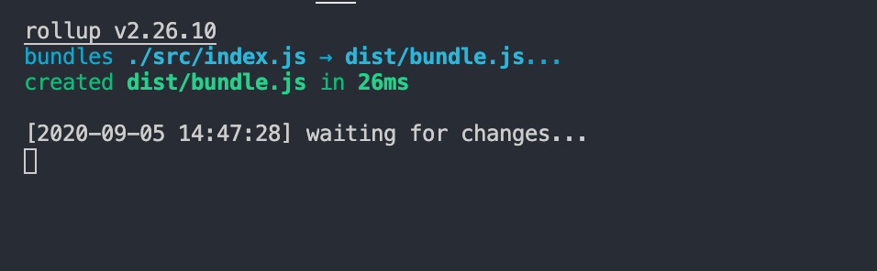
打开dist/bundle.js文件：
(function (global, factory) {
typeof exports === 'object' && typeof module !== 'undefined' ? module.exports = factory() :
typeof define === 'function' && define.amd ? define(factory) :
(global = typeof globalThis !== 'undefined' ? globalThis : global || self, global.experience = factory());}(this, (function () { 'use strict';

var index = 42;

function index$1 () {
console.log("the answer is " + index);
}

return index$1;
})));

复制
打包文件bundle.js中已经包含了引用的模块。
有些场景下，虽然我们使用了resolve插件，但可能我们仍然想要某些库保持外部引用状态，这时我们就需要使用external属性，来告诉rollup.js哪些是外部的类库。

external 属性
修改rollup.js的配置文件：
import resolve from "@rollup/plugin-node-resolve";
export default {
input: ["./src/index.js"],
output: {
file: "./dist/bundle.js",
format: "umd",
name: "experience",
},
plugins: [resolve()],
external: ["the-answer"],};

复制
重新打包，打开dist/bundle.js文件：
(function (global, factory) {
typeof exports === 'object' && typeof module !== 'undefined' ? module.exports = factory(require('the-answer')) :
typeof define === 'function' && define.amd ? define(['the-answer'], factory) :
(global = typeof globalThis !== 'undefined' ? globalThis : global || self, global.experience = factory(global.answer));}(this, (function (answer) { 'use strict';

function _interopDefaultLegacy (e) { return e && typeof e === 'object' && 'default' in e ? e : { 'default': e }; }

var answer__default = /*#__PURE__*/_interopDefaultLegacy(answer);

function index () {
console.log("the answer is " + answer__default['default']);
}

return index;
})));

复制
这时我们看到the-answer已经是做为外部库被引入了。

commonjs插件

为什么需要commonjs插件
rollup.js编译源码中的模块引用默认只支持 ES6+的模块方式import/export。然而大量的npm模块是基于CommonJS模块方式，这就导致了大量 npm模块不能直接编译使用。
因此使得rollup.js编译支持npm模块和CommonJS模块方式的插件就应运而生：@rollup/plugin-commonjs。

commonjs插件使用
首先，安装该模块：
npm i -D @rollup/plugin-commonjs
复制
然后修改rollup.config.js文件：
import resolve from "@rollup/plugin-node-resolve";import commonjs from "@rollup/plugin-commonjs";export default {
input: ["./src/index.js"],
output: {
file: "./dist/bundle.js",
format: "umd",
name: "experience",
},
plugins: [resolve(), commonjs()],
external: ["the-answer"],};

复制

babel插件

为什么需要babel插件？
我们在src目录下添加es6.js文件(⚠️ 这里我们使用了 es6 中的箭头函数)：
const a = 1;const b = 2;
console.log(a, b);export default () => {
return a + b;};

复制
然后修改rollup.config.js配置文件：
import resolve from "@rollup/plugin-node-resolve";import commonjs from "@rollup/plugin-commonjs";export default {
input: ["./src/es6.js"],
output: {
file: "./dist/esBundle.js",
format: "umd",
name: "experience",
},
plugins: [resolve(), commonjs()],
external: ["the-answer"],};

复制
执行打包，可以看到dist/esBundle.js文件内容如下：
(function (global, factory) {
typeof exports === 'object' && typeof module !== 'undefined' ? module.exports = factory() :
typeof define === 'function' && define.amd ? define(factory) :
(global = typeof globalThis !== 'undefined' ? globalThis : global || self, global.experience = factory());}(this, (function () { 'use strict';

const a = 1;
const b = 2;
console.log(a, b);
var es6 = () => {
return a + b;
};

return es6;
})));

复制
可以看到箭头函数被保留下来，这样的代码在不支持ES6的环境下将无法运行。我们期望在rollup.js打包的过程中就能使用babel完成代码转换，因此我们需要babel插件。

babel插件的使用
首先，安装：
npm i -D @rollup/plugin-babel
复制
同样修改配置文件rollup.config.js：
import resolve from "@rollup/plugin-node-resolve";import commonjs from "@rollup/plugin-commonjs";import babel from "@rollup/plugin-babel";
export default {
input: ["./src/es6.js"],
output: {
file: "./dist/esBundle.js",
format: "umd",
name: "experience",
},
plugins: [resolve(), commonjs(), babel()],
external: ["the-answer"],};

复制
然后打包，发现会出现报错：
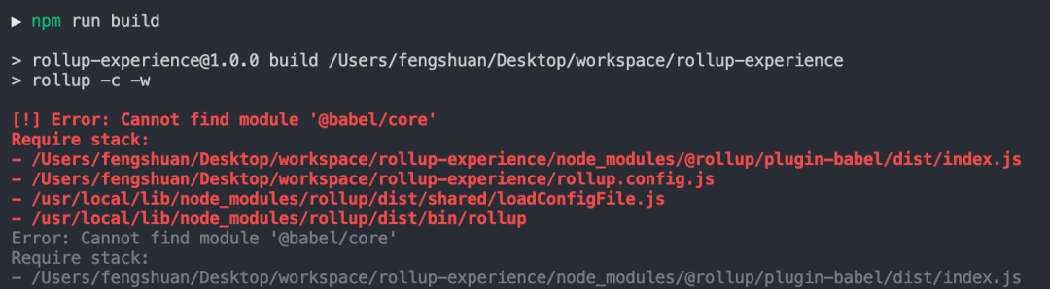
提示我们缺少@babel/core，因为@babel/core是babel的核心。我们来进行安装：
npm i @babel/core
复制
再次执行打包，发现这次没有报错了，但是我们尝试打开dist/esBundle.js：
(function (global, factory) {
typeof exports === 'object' && typeof module !== 'undefined' ? module.exports = factory() :
typeof define === 'function' && define.amd ? define(factory) :
(global = typeof globalThis !== 'undefined' ? globalThis : global || self, global.experience = factory());}(this, (function () { 'use strict';

const a = 1;
const b = 2;
console.log(a, b);
var es6 = (() => {
return a + b;
});

return es6;
})));

复制
可以发现箭头函数仍然存在，显然这是不正确的，说明我们的babel插件没有起到作用。这是为什么呢？
原因是由于我们缺少.babelrc文件，添加该文件：
{
"presets": [
[
"@babel/preset-env",
{
"modules": false,
// "useBuiltIns": "usage"
}
]
]}
复制
我们看.babelrc配置了preset env，所以先安装这个插件：
npm i @babel/preset-env
复制
这次再次执行打包，我们打开dist/esBundle.js文件：
(function (global, factory) {
typeof exports === 'object' && typeof module !== 'undefined' ? module.exports = factory() :
typeof define === 'function' && define.amd ? define(factory) :
(global = typeof globalThis !== 'undefined' ? globalThis : global || self, global.experience = factory());}(this, (function () { 'use strict';

var a = 1;
var b = 2;
console.log(a, b);
var es6 = (function () {
return a + b;
});

return es6;
})));

复制
可以看到箭头函数被转换为了function，说明babel插件正常工作。

json插件

为什么要使用json插件？
在src目录下创建json.js文件：
import json from "../package.json";
console.log(json.author);
复制
内容很简单，就是引入package.json，然后去打印author字段。
修改rollup.config.js配置文件：
import resolve from "@rollup/plugin-node-resolve";import commonjs from "@rollup/plugin-commonjs";import babel from "@rollup/plugin-babel";
export default {
input: ["./src/json.js"],
output: {
file: "./dist/jsonBundle.js",
format: "umd",
name: "experience",
},
plugins: [resolve(), commonjs(), babel()],
external: ["the-answer"],};

复制
执行打包，发现会发生如下报错：
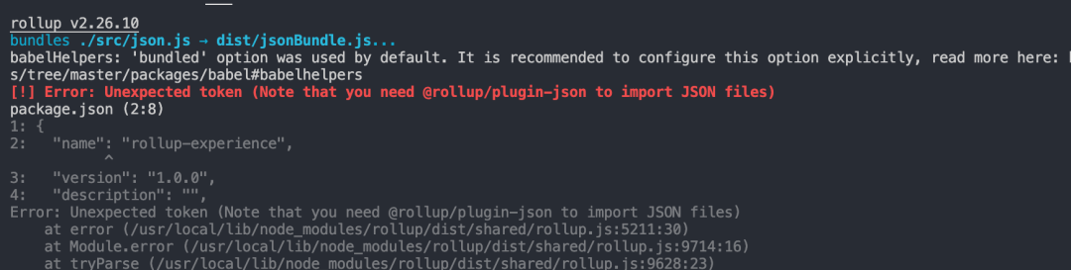
提示我们缺少@rollup/plugin-json插件来支持json文件。

json插件的使用
来安装该插件：
npm i -D @rollup/plugin-json
复制
同样修改下配置文件，将插件加入plugins数组即可。
然后再次打包，发现打包成功了，我们打开生成的dist/jsonBundle目录：
(function (factory) {
typeof define === 'function' && define.amd ? define(factory) :
factory();}((function () { 'use strict';

var name = "rollup-experience";
var version = "1.0.0";
var description = "";
var main = "index.js";
var directories = {
example: "example"
};
var scripts = {
build: "rollup -c -w",
test: "echo \"Error: no test specified\" && exit 1"
};
var author = "Cosen";
var license = "ISC";
var dependencies = {
"@babel/core": "^7.11.6",
"@babel/preset-env": "^7.11.5",
"the-answer": "^1.0.0"
};
var devDependencies = {
"@rollup/plugin-babel": "^5.2.0",
"@rollup/plugin-commonjs": "^15.0.0",
"@rollup/plugin-json": "^4.1.0",
"@rollup/plugin-node-resolve": "^9.0.0"
};
var json = {
name: name,
version: version,
description: description,
main: main,
directories: directories,
scripts: scripts,
author: author,
license: license,
dependencies: dependencies,
devDependencies: devDependencies
};

console.log(json.author);
})));

复制
完美！！

tree-shaking机制
这里我们以最开始的src/index.js为例进行说明：
import answer from "the-answer";
export default function () {
console.log("the answer is " + answer);}

复制
修改上述文件：
const a = 1;const b = 2;export default function () {
console.log(a + b);}

复制
执行打包。打开dist/bundle.js文件：
(function (global, factory) {
typeof exports === 'object' && typeof module !== 'undefined' ? module.exports = factory() :
typeof define === 'function' && define.amd ? define(factory) :
(global = typeof globalThis !== 'undefined' ? globalThis : global || self, global.experience = factory());}(this, (function () { 'use strict';

var a = 1;
var b = 2;
function index () {
console.log(a + b);
}

return index;
})));

复制
再次修改src/index.js文件：
const a = 1;const b = 2;export default function () {
console.log(a);}

复制
再次执行打包，打开打包文件：
(function (global, factory) {
typeof exports === 'object' && typeof module !== 'undefined' ? module.exports = factory() :
typeof define === 'function' && define.amd ? define(factory) :
(global = typeof globalThis !== 'undefined' ? globalThis : global || self, global.experience = factory());}(this, (function () { 'use strict';

var a = 1;
function index () {
console.log(a);
}

return index;
})));

复制
发现了什么？
我们发现关于变量b的定义没有了，因为源码中并没有用到这个变量。这就是ES模块著名的tree-shaking机制，它动态地清除没有被使用过的代码，使得代码更加精简，从而可以使得我们的类库获得更快的加载速度。

总结
本文大致向大家介绍了什么是rollup以及如何快速上手rollup。文中提到的这些其实只是冰山一角，rollup能玩的东西还有很多，关于更多可以去rollup 官网查询

